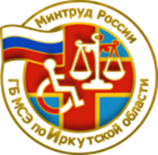
ВРЕМЕННЫЙ ПОРЯДОК ПРИЗНАНИЯ ЛИЦА ИНВАЛИДОМ,

утвержден постановлением Правительства Российской Федерации
от 9 апреля 2020 года №467
распространяется на правоотношения, возникшие с 1 марта 2020 года и действует до 1 октября 2020 года включительно
Справка, подтверждающая факт установления инвалидности и ИПРА направляются гражданину заказным почтовым отправлением

